# Лабораторная работа №4

Унтевская Валерия НПИбд-02-19

## Цель работы

Получение практических навыков работы в консоли с расширенными атрибутами файлов.

### Выполнение лабораторной работы

1. От имени пользователя guest определила расширенные атрибуты файла /home/guest/dir1/file. Установила командой на файл file1 права, разрешающие чтение и запись для владельца файла. (рис. 1)

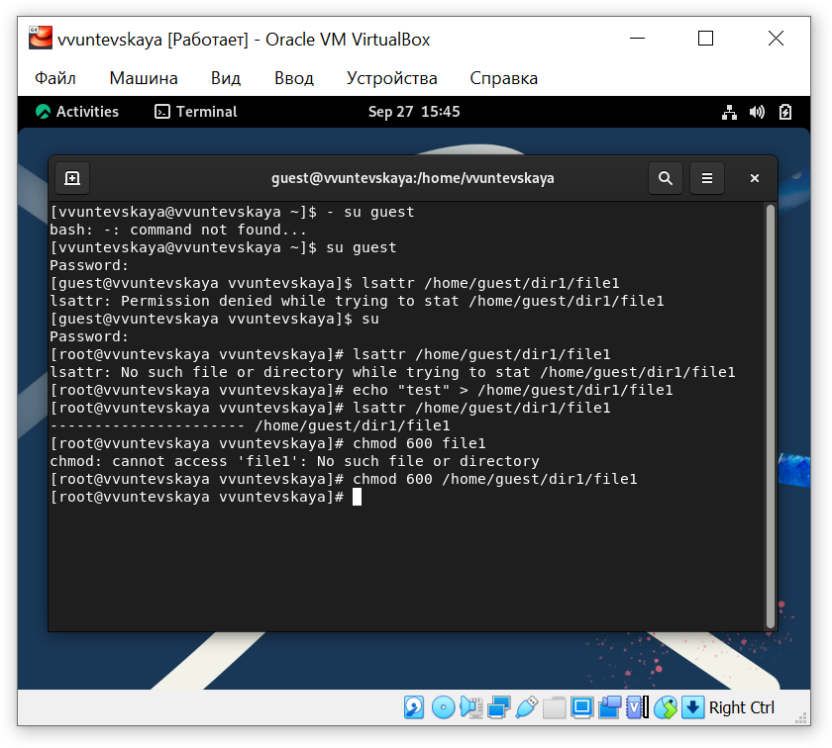

1. Попробовала установить на файл/home/guest/dir1/file1 расширенный атрибут a от имени пользователя guest. Попробовала установить расширенный атрибут a на файл /home/guest/dir1/file1 от имени суперпользователя. От пользователя guest проверила правильность установления атрибута. Выполнила дозапись в файл file1 слова «test». После этого выполнила чтение файла file1. Убедилась, что слово test было успешно записано в file1. Попробовала удалить файл file1. Попробовала переименовать файл. Попробовала установить на файл file1 права, например, запрещающие чтение и запись для владельца файла. Не удалось успешно выполнить указанные команды. Сняла расширенный атрибут a с файла/home/guest/dirl/file1 от имени суперпользователя. Повторила операции, которые ранее не удавалось выполнить. Они были успешно исполнены (рис. 2-3).

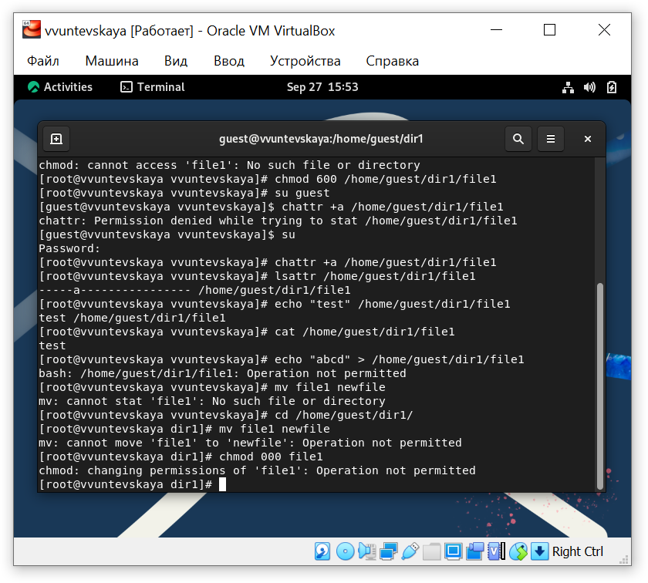

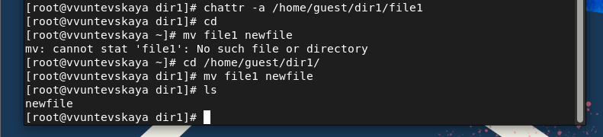

1. Повторила действия по шагам,заменив атрибут «a» атрибутом «i». Дозаписать информацию не удалось (рис. 4).

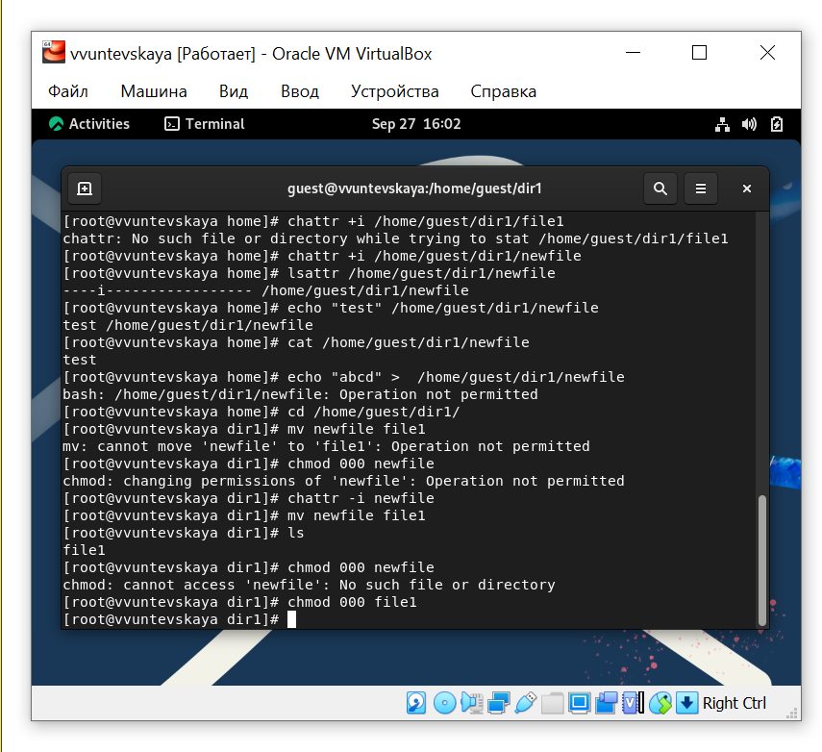

## Вывод

Получила практические навыки работы в консоли с расширенными атрибутами файлов.